В мире природы – 2  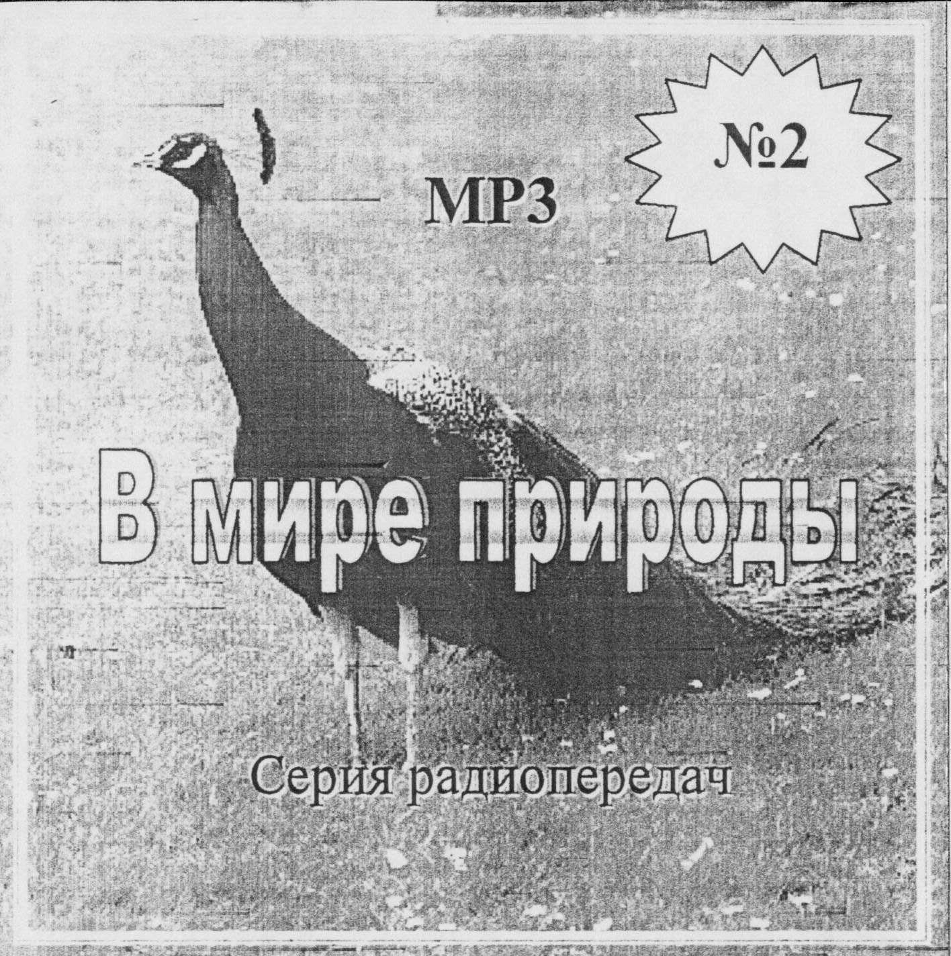 | 247
  №1
  1. | Хищнец | 2. | Пчела строитель
  3. | Морская улитка | 4. | Заяц
  5. | Стриж | 6. | Птица песочник
  7. | Дельфин-афалин | 8. | Муравей листорез
  9. | Синица | 10. | Бобр
  №2
  1. | Человеческое ухо | 2. | Птица змеешейка
  3. | Птица вьюрок | 4. | Птица дятел
  5. | Выдра | 6. | Рак
  7. | Грифовая черепаха | 8. | Белка
  9. | Морская звезда | 10. | Когуань
  №3
  1. | Чайка | 2. | Овцебык
  3. | Крикливый зуёк | 4. | Пчела
  5. | Гусеница-шелкопряд | 6. | Личинка пчеловитка
  7. | Кости человека | 8. | Рабочая пчела
  9. | Коала | 10. | Пчела инструктор
  11. | Утконос | 12. | Птица камнишарка

